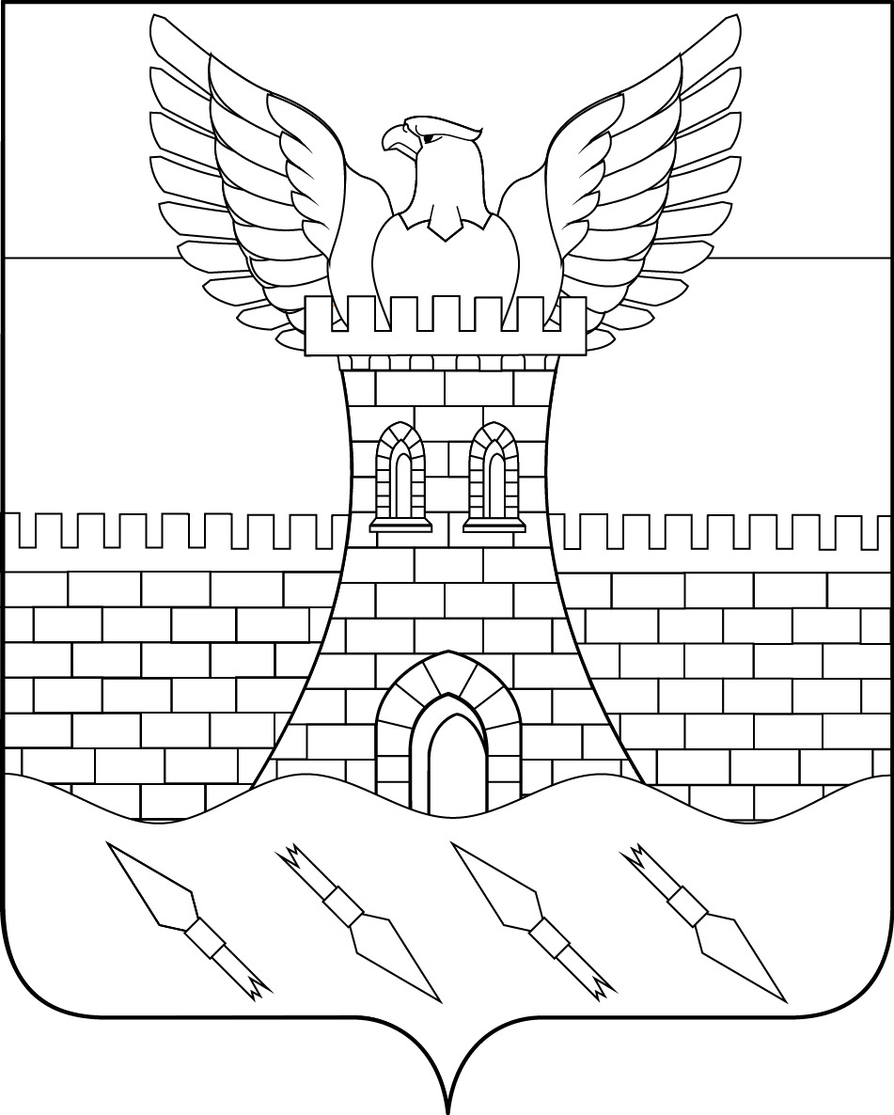

СОВЕТ
ПШЕХСКОГО СЕЛЬСКОГО ПОСЕЛЕНИЯ
БЕЛОРЕЧЕНСКОГО РАЙОНА
77 сессия 4 СОЗЫВА

РЕШЕНИЕ
23 марта 2023 года № 158
ст. Пшехская
Краснодарского края

Об опубликовании проекта решения о внесении изменений и дополнений в Устав Пшехского сельского поселения Белореченского района

Рассмотрев проект решения о внесении изменений и дополнений в Устав Пшехского сельского поселения Белореченского района, представленный главой Пшехского сельского поселения Белореченского района, в целях приведения в соответствие с действующим законодательством Устава Пшехского сельского поселения Белореченского района, в соответствии с частью 2 статьи 28, статьей 44 Федерального закона от 6 октября 2003 года № 131-ФЗ «Об общих принципах организации местного самоуправления в Российской Федерации», руководствуясь статьей 26 Устава Пшехского сельского поселения Белореченского района, Совет Пшехского сельского поселения Белореченского района р е ш и л:
1. Опубликовать проект решения Совета Пшехского сельского поселения Белореченского района «О внесении изменений и дополнений в Устав Пшехского сельского поселения Белореченского района» (приложение 1).
2. Назначить проведение публичных слушаний по обсуждению проекта решения о внесении изменений и дополнений в Устав Пшехского сельского поселения Белореченского района на 10 апреля 2023 года.
3. Создать оргкомитет по проведению публичных слушаний по обсуждению проекта решения о внесении изменений и дополнений в Устав Пшехского сельского поселения Белореченского района (приложение 2).
4. Утвердить порядок учета предложений и участия граждан в обсуждении проекта решения о внесении изменений и дополнений в Устав Пшехского сельского поселения Белореченского района (приложение 3).
5. Создать рабочую группу по учету предложений по проекту решения о внесении изменений и дополнений в Устав Пшехского сельского поселения Белореченского района и утвердить ее состав (приложение 4).

6. Общему отделу администрации Пшехского сельского поселения Белореченского района (Козориз И.Г.) опубликовать решение Совета в «Огни Кавказа»
7. Контроль за выполнением решения возложить на комиссию по соблюдению законности и правопорядка, вопросам депутатской этики и регламенту Совета Пшехского сельского поселения Белореченского района (Серганев В.Н.).
8. Настоящее решение вступает в силу со дня его опубликования.

Глава Пшехского сельского поселения
Белореченского района М.В. Пильгуев

Председатель Совета
Пшехского сельского поселения
Белореченского района И.Е.Печкуров

Приложение 1
к решению Совета Пшехского
сельского поселения
Белореченского района
от 23 марта 2023 года № 158

ПРОЕКТ

СОВЕТ
ПШЕХСКОГО СЕЛЬСКОГО ПОСЕЛЕНИЯ БЕЛОРЕЧЕНСКОГО РАЙОНА

___ СЕССИЯ 4 СОЗЫВА

РЕШЕНИЕ

от __________ 2023 года № ____
ст-ца Пшехская
Краснодарский край

О внесении изменений и дополнений в Устав
Пшехского сельского поселения Белореченского района

В целях приведения Устава Пшехского сельского поселения Белореченского района в соответствие с действующим законодательством, в соответствии с пунктом 1 части 10 статьи 35, статьей 44 Федерального закона от 6 октября 2003 года № 131-ФЗ "Об общих принципах организации местного самоуправления в Российской Федерации" Совет Пшехского сельского поселения Белореченского района РЕШИЛ:
1. Внести в Устав Пшехского сельского поселения Белореченского района, принятый решением Совета Пшехского сельского поселения Белореченского района от 27 апреля 2017 года № 119 (в редакции решения Совета Пшехского сельского поселения Белореченского района от 03 мая 2018 года № 160, от 30 мая 2019 года № 201, от 05 августа 2020 года № 49, от 03 июня 2021 года № 84, от 20 мая 2022 года № 125), изменения, согласно приложению.
2. Контроль за выполнением настоящего решения оставляю за собой.
3. Настоящее решение вступает в силу на следующий день после дня его официального опубликования, произведенного после государственной регистрации.

Глава Пшехского сельского поселения
Белореченского района М.В. Пильгуев

Председатель Совета
Пшехского сельского поселения
Белореченского района И.Е.Печкуров

Приложение к решению
Совета Пшехского сельского
поселения Белореченского района
от ________________ №_____

Изменения и дополнения
в Устав Пшехского сельского
поселения Белореченского района

1. В части 10 статьи 21.2 "Инициативные проекты" слова "главы администрации (губернатора)" заменить словом "Губернатора".
2. Статью 24 "Совет поселения" дополнить частью 9 следующего содержания:
"9. К депутатам, замещающим должность в Совете, относятся председатель Совета, его заместитель (заместители), председатель комитета (комиссии) Совета и его заместитель (заместители)."
3. В части 6 статьи 25 "Статус депутата Совета" слова "главы администрации (губернатора)" заменить словом "Губернатора".
4. Статью 25 "Статус депутата Совета" дополнить частью 6.1 следующего содержания:
"6.1. Полномочия депутата Совета прекращаются досрочно решением Совета в случае отсутствия депутата Совета без уважительных причин на всех заседаниях Совета в течение шести месяцев подряд."
5. В подпункте "б" пункта 2 части 8 статьи 31 "Глава поселения" слова "главы администрации (губернатора)" заменить словом "Губернатора".
6. Часть 4 статьи 32 "Полномочия главы поселения" изложить в следующей редакции:
"4. Один раз в год не позднее четырех месяцев после окончания календарного года глава поселения представляет Совету ежегодный отчет о результатах своей деятельности, деятельности администрации поселения, в том числе о решении вопросов, поставленных Советом.
По итогам рассмотрения ежегодного отчета Совет принимает решение об утверждении или не утверждении результатов деятельности главы поселения. По результатам оценки Советом ежегодного отчета главы поселения, деятельность главы поселения может быть признана неудовлетворительной.
Отчет подлежит размещению на официальном сайте поселения в информационно-телекоммуникационной сети "Интернет" в течение пяти рабочих дней со дня принятия решения Совета.
В случае отсутствия возможности разместить отчет на официальном сайте поселения, отчет размещается на официальном сайте муниципального образования Белореченский район".
7. В части 3 статьи 33 "Досрочное прекращение полномочий главы поселения" слова "главы администрации (губернатора)" заменить словом "Губернатора".
8. Пункт 5 статьи 39 "Полномочия администрации в сфере регулирования земельных, лесных, водных отношений" признать утратившим силу.
9. Статью 45 "Муниципальные должности и должности муниципальной службы" изложить в следующей редакции:
"Статья 45. Должности муниципальной службы
1. Должность муниципальной службы - должность в органе местного самоуправления, который образован в соответствии с уставом поселения, с установленным кругом обязанностей по обеспечению исполнения полномочий органа местного самоуправления или лица, замещающего муниципальную должность.
2. Должности муниципальной службы устанавливаются правовыми актами органов местного самоуправления поселения в соответствии с Законом Краснодарского края от 08.06.2007 № 1243-КЗ "О Реестре должностей муниципальной службы в Краснодарском крае".
3. При составлении и утверждении штатного расписания органа местного самоуправления используются наименования должностей муниципальной службы, предусмотренные Законом Краснодарского края от 08.06.2007 № 1243-КЗ "О Реестре должностей муниципальной службы в Краснодарском крае".".
10. Абзац второй части 10 статьи 70 "Муниципальные заимствования, муниципальные гарантии" после слов "включаются в состав муниципального долга" дополнить словами "в сумме фактически имеющихся у принципала обязательств, обеспеченных муниципальной гарантией, но не более суммы муниципальной гарантии".
11. Часть 4 статьи 74 "Управление муниципальным долгом" изложить в следующей редакции:
"4. Информация о долговых обязательствах (за исключением обязательств по муниципальным гарантиям) вносится финансовым органом поселения в муниципальную долговую книгу в срок, не превышающий пяти рабочих дней с момента возникновения соответствующего обязательства.
Информация о долговых обязательствах по муниципальным гарантиям вносится финансовым органом поселения в муниципальную долговую книгу в течение пяти рабочих дней с момента получения этим органом сведений о фактическом возникновении (увеличении) или прекращении (уменьшении) обязательств принципала, обеспеченных муниципальной гарантией.
В муниципальную долговую книгу вносятся сведения об объеме долговых обязательств поселения по видам этих обязательств, о дате их возникновения и исполнения (прекращения по иным основаниям) полностью или частично, формах обеспечения обязательств, а также иная информация, состав которой, порядок и срок ее внесения в муниципальную долговую книгу устанавливаются администрацией.
В муниципальной долговой книге в том числе учитывается информация о просроченной задолженности по исполнению муниципальных долговых обязательств.".
12. В статье 78 "Удаление главы поселения в отставку" слова "глава администрации (губернатор)" в соответствующих падежах заменить словом "Губернатор" в соответствующих падежах.

Приложение 2
к решению Совета Пшехского
сельского поселения
Белореченского района
от 23 марта 2023 года № 158

С О С Т А В
оргкомитета по проведению публичных слушаний по проекту решения
о внесении изменений и дополнений в Устав Пшехского сельского поселения Белореченского района

1. Березная Людмила Алексеевна – заместитель председателя Совета Пшехского сельского поселения Белореченского района
2. Серганев Виктор Николаевич - депутат Совета Пшехского сельского поселения Белореченского района
3. Шакиров Руслан Байрамалиевич –заместитель главы администрации Пшехского сельского поселения Белореченского района.
4. Кривошеева Зоя Николаевна – начальник общего отдела администрации Пшехского сельского поселения Белореченского района.
5. Козориз Ирина Геннадьевна – ведущий специалист общего отдела администрации Пшехского сельского поселения Белореченского района.
6. Дмитриева Валентина Григорьевна – председатель ТОС.

Председатель Совета
Пшехского сельского поселения
Белореченского района И.Е.Печкуров

Приложение 3
к решению Совета Пшехского
сельского поселения
Белореченского района
от 23 марта 2023 года № 158

ПОРЯДОК
учета предложений и участия граждан в обсуждении проекта решения
о внесении изменений и дополнений
в Устав Пшехского сельского поселения Белореченского района

1. Население Пшехского сельского поселения Белореченского района с момента опубликования проекта решения о внесении изменений и дополнений в Устав Пшехского сельского поселения Белореченского района вправе участвовать в его обсуждении в следующих формах:
1) проведения собраний граждан по месту жительства;
2) массового обсуждения проекта решения о внесении изменений и дополнений в Устав Пшехского сельского поселения Белореченского района в порядке, предусмотренном настоящим Порядком;
3) проведения публичных слушаний по проекту решения о внесении изменений и дополнений в Устав Пшехского сельского поселения Белореченского района;
4) в иных формах, не противоречащих действующему законодательству.
2. Предложения о дополнениях и (или) изменениях по опубликованному проекту решения о внесении изменений и дополнений в Устав Пшехского сельского поселения Белореченского района (далее - предложения), выдвинутые населением на публичных слушаниях, указываются в итоговом документе публичных слушаний, который передается в рабочую группу по учету предложений по проекту решения о внесении изменений и дополнений в Устав Пшехского сельского поселения Белореченского района (далее – рабочая группа).
3. Предложения населения к опубликованному проекту решения о внесении изменений и дополнений в Устав Пшехского сельского поселения Белореченского района могут вноситься в течение 15 дней со дня его опубликования в рабочую группу и рассматриваются ею в соответствии с настоящим Порядком.
4. Внесенные предложения регистрируются рабочей группой.
5. Предложения должны соответствовать Конституции Российской Федерации, требованиям Федерального закона от 06.10.2003 № 131-ФЗ "Об общих принципах организации местного самоуправления в Российской Федерации", федеральному законодательству, законодательству Краснодарского края.
6. Предложения должны соответствовать следующим требованиям:
1) обеспечивать однозначное толкование положений проекта решения о внесении изменений и дополнений в Устав Пшехского сельского поселения Белореченского района.
2) не допускать противоречие либо несогласованность с иными положениями устава Пшехского сельского поселения Белореченского района.
7. Предложения, внесенные с нарушением требований и сроков, предусмотренных настоящим Порядком, по решению рабочей группы могут быть оставлены без рассмотрения.
8. По итогам изучения, анализа и обобщения внесенных предложений рабочая группа составляет заключение.
9. Заключение рабочей группы на внесенные предложения должно содержать следующие положения:
1) общее количество поступивших предложений;
2) количество поступивших предложений, оставленных в соответствии с настоящим Порядком без рассмотрения;
3) отклоненные предложения ввиду несоответствия требованиям, предъявляемым настоящим Порядком;
4) предложения, рекомендуемые рабочей группой к отклонению;
5) предложения, рекомендуемые рабочей группой для внесения в текст проекта решения о внесении изменений и дополнений в Устав Пшехского сельского поселения Белореченского района.
10. Рабочая группа представляет в Совет Пшехского сельского поселения Белореченского района свое заключение и материалы деятельности рабочей группы с приложением всех поступивших предложений.
11. Перед решением вопроса о принятии (включении в текст проекта решения о внесении изменений и дополнений в Устав Пшехского сельского поселения Белореченского района) или отклонении предложений Совет Пшехского сельского поселения Белореченского района в соответствии с регламентом заслушивает доклад председателя Совета Пшехского сельского поселения Белореченского района либо уполномоченного члена рабочей группы о деятельности рабочей группы.
12. Итоги рассмотрения поступивших предложений с обязательным содержанием принятых (включенных в решение о внесении изменений и дополнений в Устав Пшехского сельского поселения Белореченского района) предложений подлежат официальному обнародованию.

Председатель Совета
Пшехского сельского поселения
Белореченского района И.Е.Печкуров

Приложение 4
к решению Совета Пшехского
сельского поселения
Белореченского района
от 23 марта 2023 года № 158

С О С Т А В
рабочей группы по учету предложений по проекту решения
о внесении изменений и дополнений в Устав Пшехского сельского поселения Белореченского района

1. Березная Людмила Алексеевна – заместитель председателя Совета Пшехского сельского поселения Белореченского района.
2. Серганев Виктор Николаевич - депутат Совета Пшехского сельского поселения Белореченского района.
3. Шакиров Руслан Байрамалиевич – заместитель главы администрации Пшехского сельского поселения Белореченского района.
4. Кривошеева Зоя Николаевна – начальник общего отдела администрации Пшехского сельского поселения Белореченского района.
5. Козориз Ирина Геннадьевна – ведущий специалист общего отдела администрации Пшехского сельского поселения Белореченского района.
6. Дмитриева Валентина Григорьевна – председатель ТОС.

Председатель Совета
Пшехского сельского поселения
Белореченского района И.Е.Печкуров

